满天星班观察日志
日期 2025年 6 月 5 日
今日一日活动
宝宝 |  | 生活活动 |  |  |  |  | 其他活动
姓名 | 入园情绪 | 上午点心 | 午餐 | 午睡 | 下午点心 | 大便
王思瑞 | 好 | 鲜牛奶 √  多样饼干√ | 花式炒饭√  山药老鸭煲√ | 12：40前入睡。 | 青菜香菇肉丝面√  蓝莓√  西瓜√ | 无 | 上午：  一、晨间游戏活动  宝宝们入园后进行了自主游戏，游戏活动有娃娃家（小厨房）、室内滑滑梯、桌面游戏（益智玩具、美工玩具）、图书区。今天蒲公英班的宝宝还来我们班级做客了。  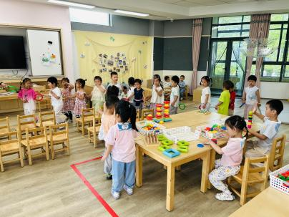  二、户外活动  （一）萌宠乐园  早点后，宝宝们去萌宠乐园喂了咕咕鸡。  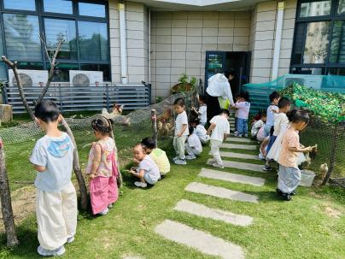  （二）综合区  喂完咕咕鸡，宝宝们到综合区进行了户外游戏，玩了毛毛虫山洞、摇摇马、跳圈圈等。  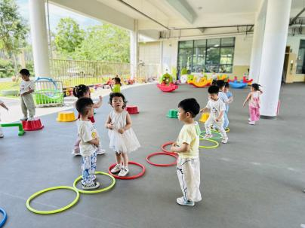  三、学习活动  （一）音乐游戏  宝宝们玩了音乐游戏《合拢张开》、《做果汁》、《小跳蚤》。  （二）美育：大象吹泡泡  今天宝宝们用海绵拓印棒自主创作了大象吹泡泡，操作前宝宝们了解了操作方法和要求，大部分宝宝都能够认真倾听，操作时按照要求进行创作。在活动的过程中发挥幼儿想象创造力，感知不同颜色色彩，体验美工带来的乐趣。  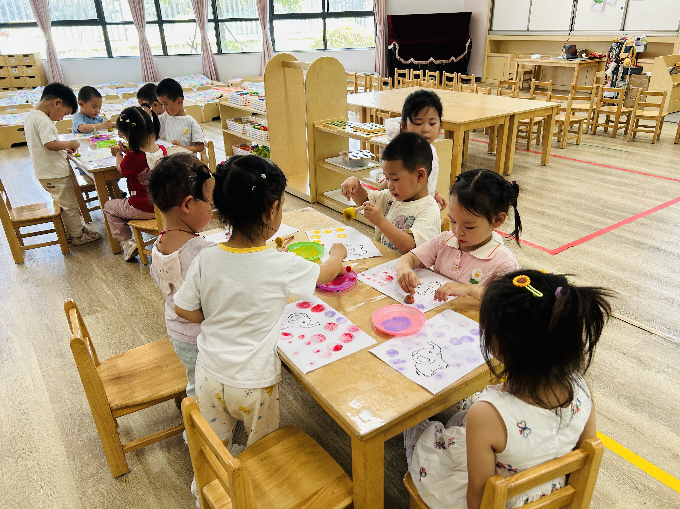  （三）共读：小考拉爱上幼儿园系列——是谁放的屁  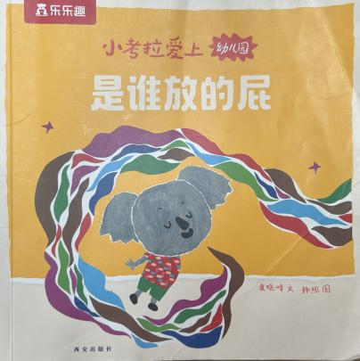  下午：  - 户外活动  午点后，宝宝们在回廊处玩了一会儿竹蜻蜓，越来越多的宝宝掌握竹蜻蜓的玩法了。  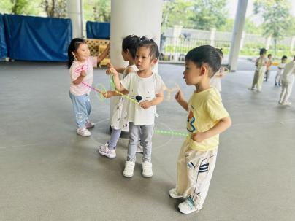  - 延时班活动  宝宝们在幼儿园的泳池边玩了水枪，回来后品尝了桃子。  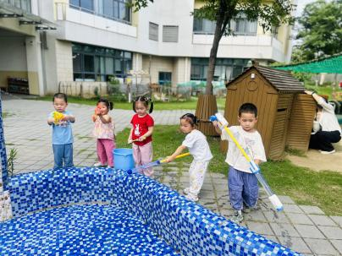
吴璧岑 | 好 | 鲜牛奶 √  多样饼干√ | 花式炒饭√  山药老鸭煲√ | 12：40前入睡。 | 青菜香菇肉丝面√  蓝莓√  西瓜√ | 1
陈锦瑜 | 好 | 鲜牛奶 √  多样饼干√ | 花式炒饭√  山药老鸭煲√ | 12：40前入睡。 | 青菜香菇肉丝面√  蓝莓√  西瓜√ | 无
付轩珞 | 好 | 鲜牛奶 √  多样饼干√ | 花式炒饭√  山药老鸭煲√ | 12：40前入睡。 | 青菜香菇肉丝面√  蓝莓√  西瓜√ | 无
吴心诺 | 好 | 鲜牛奶 √  多样饼干√ | 花式炒饭√  山药老鸭煲√ | 12：40前入睡。 | 青菜香菇肉丝面√  蓝莓√  西瓜√ | 无
马欣雨 | 好 | 鲜牛奶 √  多样饼干√ | 花式炒饭√  山药老鸭煲√ | 12：40前入睡。 | 青菜香菇肉丝面√  蓝莓√  西瓜√ | 无
包星允 | 好 | 鲜牛奶 √  多样饼干√ | 花式炒饭√  山药老鸭煲√ | 12：40前入睡。 | 青菜香菇肉丝面√  蓝莓√  西瓜√ | 1
位知新 | 好 | 鲜牛奶 √  多样饼干√ | 花式炒饭√  山药老鸭煲√ | 未入睡。 | 青菜香菇肉丝面√  蓝莓√  西瓜√ | 无
孙煦深 | 好 | 鲜牛奶 √  多样饼干√ | 花式炒饭√  山药老鸭煲√ | 12：40前入睡。 | 青菜香菇肉丝面√  蓝莓√  西瓜√ | 无
徐锦晔 | 好 | 鲜牛奶 √  多样饼干√ | 花式炒饭√  山药老鸭煲√ | 12：40前入睡。 | 青菜香菇肉丝面√  蓝莓√  西瓜√ | 无
任昱霖 | 好 | 鲜牛奶 √  多样饼干√ | 花式炒饭√  山药老鸭煲√ | 12：40前入睡。 | 青菜香菇肉丝面√  蓝莓√  西瓜√ | 无
石安饶 | 好 | 鲜牛奶 √  多样饼干√ | 花式炒饭√  山药老鸭煲√ | 12：40前入睡。 | 青菜香菇肉丝面√  蓝莓√  西瓜√ | 无
张羿琛 | 好 | 鲜牛奶 √  多样饼干√ | 花式炒饭√  山药老鸭煲√ | 12：40前入睡。 | 青菜香菇肉丝面√  蓝莓√  西瓜√ | 无
毛跃 | 好 | 鲜牛奶 √  多样饼干√ | 花式炒饭√  山药老鸭煲√ | 12：40前入睡。 | 青菜香菇肉丝面√  蓝莓√  西瓜√ | 无
陈胤辰 | 好 | 鲜牛奶 √  多样饼干√ | 花式炒饭√  山药老鸭煲√ | 未入睡。 | 青菜香菇肉丝面√  蓝莓√  西瓜√ | 无
邹子沐 | 好 | 鲜牛奶 √  多样饼干√ | 花式炒饭√  山药老鸭煲√ | 12：40前入睡。 | 青菜香菇肉丝面√  蓝莓√  西瓜√ | 无
陈阳 | 好 | 鲜牛奶 √  多样饼干√ | 花式炒饭√  山药老鸭煲√ | 12：40前入睡。 | 青菜香菇肉丝面√  蓝莓√  西瓜√ | 无
刘翊鸣 | 好 | 鲜牛奶 √  多样饼干√ | 花式炒饭√  山药老鸭煲√ | 12：40前入睡。 | 青菜香菇肉丝面√  蓝莓√  西瓜√ | 无
魏浩炎 | 好 | 鲜牛奶 √  多样饼干√ | 花式炒饭√  山药老鸭煲√ | 12：40前入睡。 | 青菜香菇肉丝面√  蓝莓√  西瓜√ | 无
孟瑞琳 | 好 | 鲜牛奶 √  多样饼干√ | 花式炒饭√  山药老鸭煲√ | 12：40前入睡。 | 青菜香菇肉丝面√  蓝莓√  西瓜√ | 无
李若涵 | 好 | 鲜牛奶 √  多样饼干√ | 花式炒饭√  山药老鸭煲√ | 12：40前入睡。 | 青菜香菇肉丝面√  蓝莓√  西瓜√ | 无
肖柠舟 | 好 | 鲜牛奶 √  多样饼干√ | 花式炒饭√  山药老鸭煲√ | 12：40前入睡。 | 青菜香菇肉丝面√  蓝莓√  西瓜√ | 无
周昕妤 | 好 | 鲜牛奶 √  多样饼干√ | 花式炒饭√  山药老鸭煲√ | 12：40前入睡。 | 青菜香菇肉丝面√  蓝莓√  西瓜√ | 无

